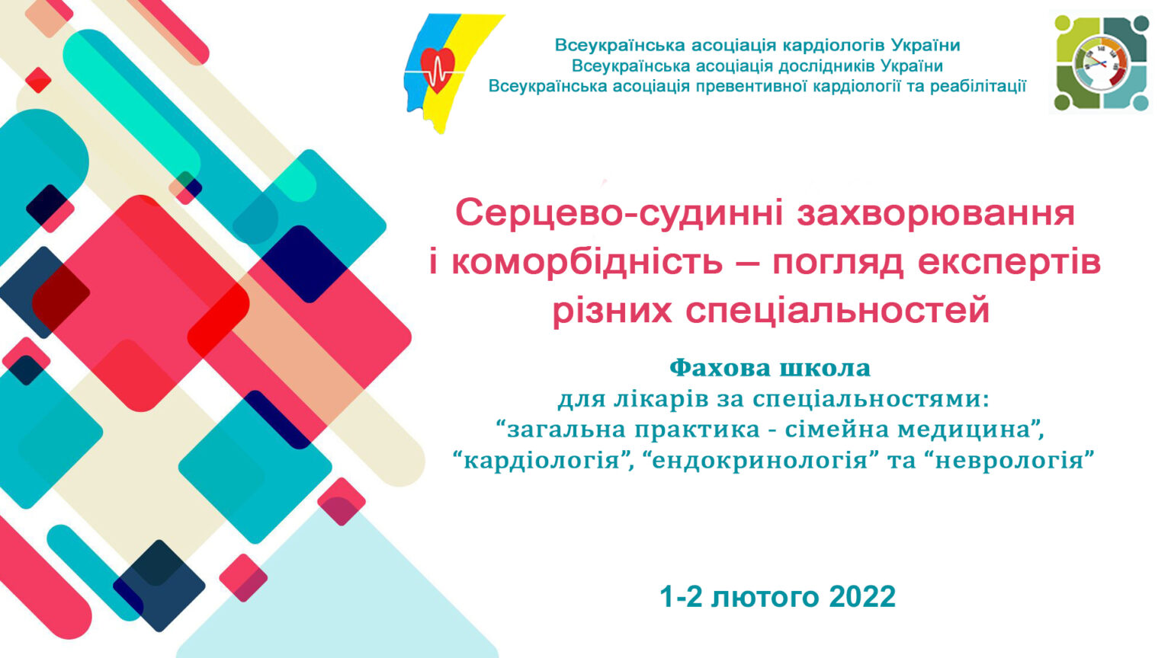

1 лютого (Вівторок)

Модератор: д.м.н. Л.А. Міщенко
12:00 – 12:40 Від науки до практики
Артеріальна гіпертензія. Ключові підсумки року що минув
Л.А.Міщенко – 30 хв.
Відповіді на запитання – 10 хв.
12:40 – 13:20 Сучасні настанови
Вторинна профілактика інсульту. Рекомендації AHA/ASA 2021
І.Л. Ревенько – 30 хв.
Відповіді на запитання – 10 хв.
13:20-14:00 Клінічна дискусія
Кардіометаболічний пацієнт: oсобливості вибору терапії з урахуванням супутньої патології
Учасники: д.м.н. Л.А. Міщенко, д.м.н. Л.К. Соколова – 30 хв.
Відповіді на запитання –10 хв.
14:00-14:40 Від науки до практики
Подагра в загальнотерапевтичній практиці: принципи діагностики та лікування
О.О. Гарміш – 30 хв.
Відповіді на запитання – 10 хв.
14:40 – 15:20 Клінічна дискусія
Пацієнт з серцевою недостатністю та метаболічним синдромом
Учасники: д.м.н. Л.К. Соколова, д.м.н. Я.М. Лутай – 30 хв.
Відповіді на запитання –10 хв.
Доповідm за підтримки АстраЗенека
15:20 – 16:00 Практикум
Гендерні аспекти ефективності антигіпертензивної терапії: у фокусі «зрілість»
проф. Н.Ю. Осовська – 30 хв.
Відповіді на запитання – 10 хв.
16:00 – 16:40 Клінічна дискусія
Міждисциплінарна взаємодія при веденні пацієнтів з фібриляцією передсердь
1. Захист пацієнтів з ФП від інсульту як основна ціль терапії
Н.Ю. Осовська – 20 хв.
2. Розгляд клінічного випадку
М.М. Кочуєва – 20 хв.
16:40 – 17:20 Клінічна дискусія
Нефропротекція у пацієнтів з ССЗ і діабетом: практичні поради від нефролога
Учасники: д.м.н. Л.А. Міщенко, д.м.н. С.В. Кушніренко, 30 хв.
Відповіді на запитання – 10 хв.
17:20 – 17:50 Практикум
Коморбідний кардіологічний пацієнт і цікаві ультразвукові еквіваленти судинної патології
к.м.н. Н.М. Носенко – 20 хв.
Відповіді на запитання – 10 хв.

2 лютого (Середа)

Модератор: д.м.н. Л.А. Міщенко
12:00 – 12:40 Сучасні настанови
Попередження серцево-судинних захворювань в клінічній практиці: настанова ЄТК 2021
Доповідач: Л.А. Міщенко – 30 хв.
Відповіді на запитання – 10 хв.
12:40 – 13:20 Сучасні настанови
Лікування серцевої недостатності: настанова ЄТК 2021
Доповідач: Н.А. Ткач – 30 хв.
Відповіді на запитання – 10 хв.
13:20-14:00 Клінічна дискусія
Коморбідний пацієнт із фібриляцією передсердь: оптимізація стратегії лікування та зниження СС-ризиків
Учасники: проф. О.С. Сичов, проф. С.В. Федоров – 30 хв.
Відповіді на запитання – 10 хв.
14:00-14:40 Клінічна дискусія
Підводні рифи діагнозу ТІА: взаємодія кардіолога та невролога
Учасники: к.м.н. І.Л. Ревенько, к.м.н. О.О. Матова – 30 хв.
Відповіді на запитання – 10 хв.
14:40-15:20 Клінічна дискусія
Пацієнт з ІХС і діабетом: діагностичні та терапевтичні акценти при скаргах на задишку
Учасники: к.м.н. Т.В. Чендей, д.м.н. Л.К. Соколова, д.м.н. Я.О. Дзюблик – 30 хв.
Відповіді а запитання – 10 хв.
15:20 – 16:00 Практикум
Принципи лікування хворих на COVID-19: у фокусі патогенез.
Учасники: проф. В.С. Копча – 30 хв.
Відповіді на запитання – 10 хв.
16:00-16:40 Круглий стіл
Більш ніж просто метаболічний синдром
проф. Л.М. Яковлева, к.м.н. В.С. Нагібін – 30 хв.
Відповіді на запитання – 10 хв.
16:40 – 17:20 Клінічна дискусія
Кардіоневрологічні маски Ковід-19
Учасники: д.м.н. Л.А. Міщенко, к.м.н. І.Л. Ревенько – 30 хв.
Відповіді на запитання – 10 хв.

